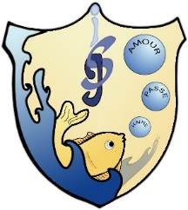
Institut Saint-Joseph

INSTITUT SAINT-JOSEPH
10, avenue de l’Enseignement
7330 SAINT-GHISLAIN

Objet : Organisation fin de trimestre (3) – (2e et 3e degrés)

Saint-Ghislain, le 6 décembre 2021

Chers parents, chers élèves,

Suite à l’évolution de la crise sanitaire, les ministres en charge de notre enseignement se sont positionnés une nouvelle fois sur certaines mesures plus restrictives qui devront être mises en application dès le 8 décembre.

Etant donné que la session d’examens débute ce vendredi 10 décembre, il n’y a pas de changements pour les élèves des 2e et 3e degrés.

- Mercredi 8, jeudi 9 décembre : les cours se donnent normalement en matinée pour que les professeurs puissent terminer leurs cours et préparer les examens.

- Mardi 21 décembre : fin de examens

- Mercredi 22 et jeudi 23 : Conseils de classe – congé pour les élèves. Les élèves ayant été absents lors de la session seront invités à représenter leurs examens durant ces 2 jours.

- Matinée du 24 décembre : les titulaires ou les profs à l’horaire remettent les bulletins individuellement aux élèves entre 9h et 11h sans rendez-vous et sans parents.

Veuillez recevoir, chers parents, chers élèves, l’assurance de ma considération distinguée.

Delphine Boucart
Directrice

